

#ПРОВОЖУЛЕТОСПОЛЬЗОЙМОГИЛЕВ

Немного о себе

 | Михасев Владислав - 17 лет

 | Учреждение образования «Могилевский ГАЛТК им.К.П.Орловского»

 | Тренажерный зал, работа на приусадебном участке

Слова признательности куратору – Синявской Дарье Николаевне за понимание, помощь и поддержку в обучении.

Я научился этим летом

 | Работать в трудовой бригаде

Оказывать помощь в заготовке зерна

И достиг результатов

 | Научился оказывать помощь в благоустройстве территории колледжа

Приобрёл навык работы на зерносушильном комплексе


Фотографии
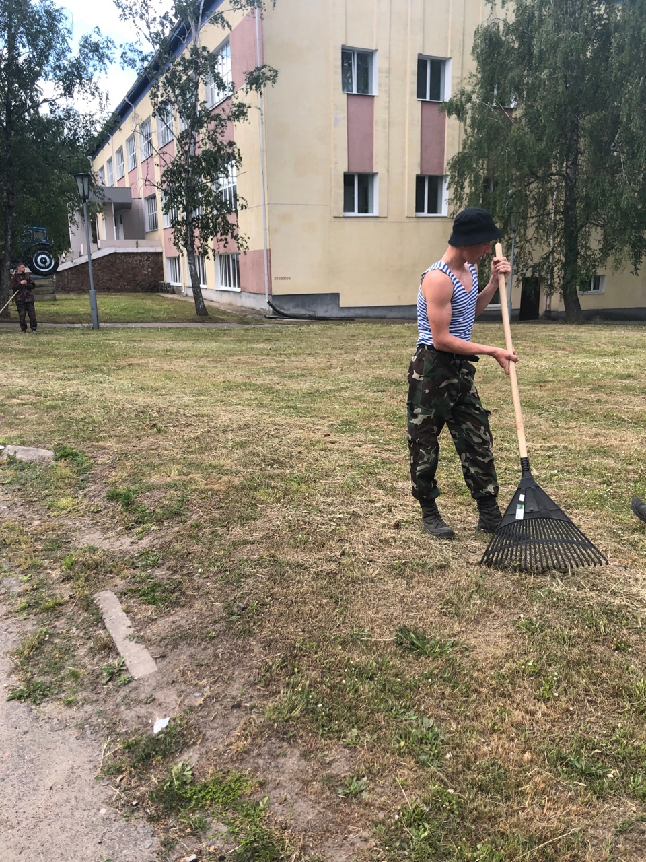
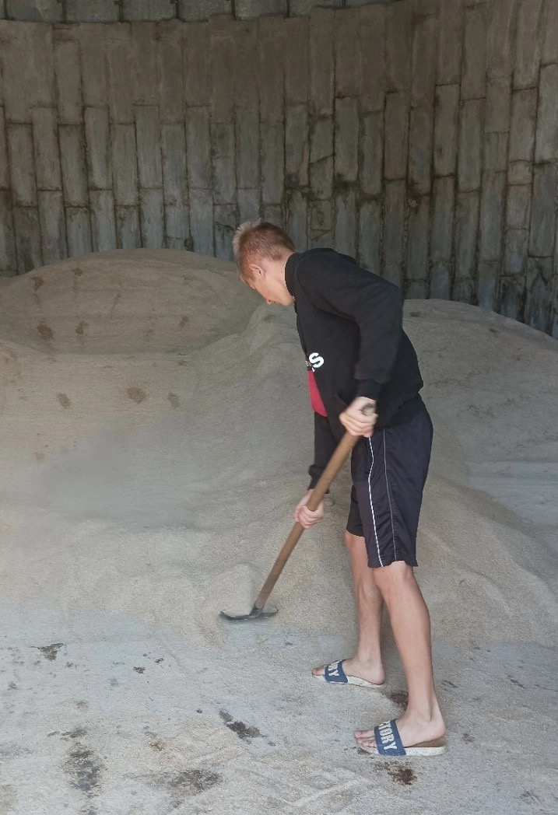
Работа на зерносушильном комплексе
Помощь в благоустройстве территории колледжа

